ICS | 17.220.20
CCS | N 22
团 体 标 准

三相交流标准电能表电气接口技术规范

Technical specification for electrical interface of three-phase AC standard meters

（征求意见稿）
在提交反馈意见时，请将您知道的相关专利连同支持性文件一并附上。

XXXX - XX - XX发布
XXXX - XX - XX实施
T/CIMA 0125-202X
中国仪器仪表行业协会 发布

目录
前 言 III
1 范围 4
2 规范性引用文件 4
3 术语和定义 4
4 规格和尺寸 5
5 布局 7
6 技术要求 7
7 试验方法 9
附录A （资料性） 标准表通信协议 11
附录B （资料性） 标准表电气接口布局图 15

前 言
本文件按照GB/T 1.1—2020《标准化工作导则 第1部分：标准化文件的结构和起草规则》的规定起草。
请注意本文件的某些内容可能涉及专利。本文件的发布机构不承担识别这些专利的责任。
本文件由中国仪器仪表行业协会电工仪器仪表分会提出。
本文件由中国仪器仪表行业协会归口。
本文件起草单位：。
本文件主要起草人：

三相交流标准电能表电气接口技术规范
  - 范围
本文件规定了三相交流标准电能表（以下简称“标准表”）电气接口的规格和尺寸、布局、技术要求和试验方法。
本文件适用于0.02级及以上等级、在受控环境中使用的标准表的设计和制造。
  - 规范性引用文件
下列文件中的内容通过文中的规范性引用而构成本文件必不可少的条款。其中，注日期的引用文件，仅该日期对应的版本适用于本文件；不注日期的引用文件，其最新版本（包括所有的修改单）适用于本文件。
GB/T 2423.1-2008 电工电子产品环境试验 第2部分：试验方法 试验A：低温
GB/T 2423.2-2008 电工电子产品环境试验 第2部分：试验方法 试验B：高温
GB/T 2423.5-2019 环境试验 第2部分：试验方法 试验Ea和导则：冲击
GB/T 2423.10-2019 环境试验 第2部分：试验方法 试验Fc：振动（正弦）
GB/T 4026-2019 人机界面标志标识的基本和安全规则 设备端子、导体终端和导体的标识
GB/T 4208-2017 外壳防护等级（IP代码）
GB/T 5169.11-2017 电工电子产品着火危险试验 第11部分：灼热丝/热丝基本试验方法 成品的灼热丝可燃性试验方法（GWEPT）
GB/T 5465-2023 电气气设备用图形符号 第2部分：图形符号
GB/T 15078-2021 贵金属电触点材料接触电阻的测量方法
GB/T 16927.1-2011 高电压试验技术 第1部分：一般定义及试验要求
GB/T 16935.1-2008 低压供电系统内设备的绝缘配合 第1部分：原理、要求和试验
GB/T 17215.211-2021 电测量设备（交流）通用要求、试验和试验条件 第11部分：测量设备
GB/T 17215.231-2021 电测量设备（交流）通用要求、试验和试验条件 第31部分：产品安全要求和试验

  - 术语和定义
下列术语和定义适用于本文件。

交流标准电能表 standard meter for AC electrical energy
用于测量电能单位和功率单位的仪表。
设计并工作在交流系统中、在受控的实验室环境中使用，以获得最高准确度和稳定度，并溯源到国家或国际基本标准。
[来源：GB/T 17215.211-2021,3.1.12]

电气接口 electrical interface
用于连接不同设备、电路或网络之间的接口，以实现相互之间的数据传输和信号控制等功能。通常采用标准化的接口形式，以保证不同设备之间的兼容性和互换性。
交流标准电能表的电气接口一般包括辅助电源接口、电压测量接口、电流测量接口、通信接口、脉冲输入\输出接口、接地端子等。
[来源：GB/T 38317.31-2019]

辅助电源接口 auxiliary power supply interface
（仪表的）辅助电源电路的端子。
[来源：GB/T 17215.211-2021,3.3.4]

HLV信号端口 HLV signal port
电压标称值被视为危险带电的、辅助输入或输出电路和其他非电网电源辅助电路的端子。
HLV(危险低电压，Hazardous low voltage)符合IEC 62052-31:2015中6.3.2规定的信号值视为危险带电。
[来源：GB/T 17215.211-2021,3.3.5]

ELV信号端口 ELV signal port
电压标称值被视为不危险带电的辅助输入或输出电路、通信电路和其他辅助电路的端子。
ELV（超低电压，Extra low voltage）值符合IEC 62052-31:2015中6.3的规定。
[来源：GB/T 17215.211-2021,3.3.6]

3.6
受控环境 controlled environment
受控的环境指有温度、湿度调节和（或）电磁屏蔽等措施的场所，通常包括实验室、生产车间等。

  - 规格和尺寸
    - 电流端子
电流端子（电流测量接口）应采用可通过100A电流的埋放式端子，端子的颜色为黑色。电流端子的尺寸应按图1。
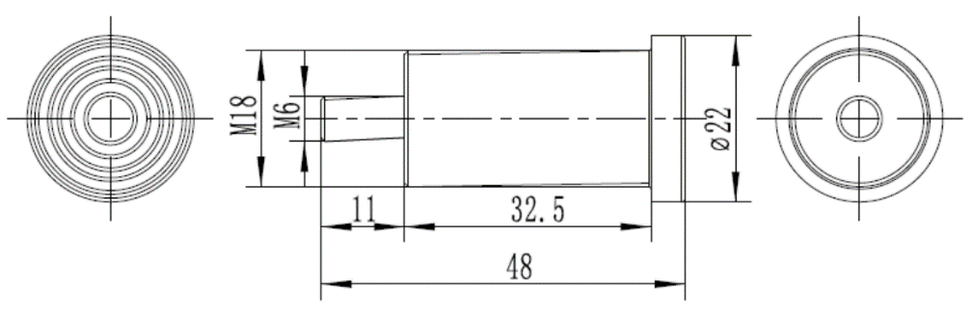
图1 100A电流端子
    - 电压端子和电源端子
电压端子（电压测量接口）和电源端子（辅助电源接口）应采用单排8P脚间距为10.16mm的凤凰端子，端子的尺寸应按图2。
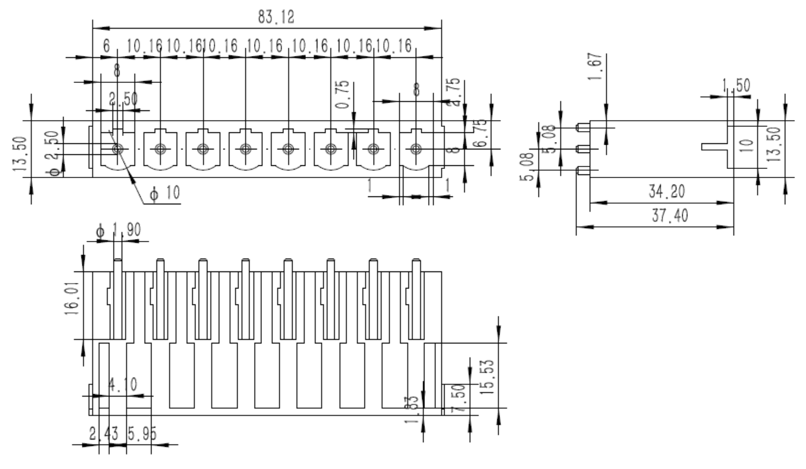
图2 电压和电源端子
    - 脉冲端子和通信端子
脉冲端子（脉冲输入输出接口）和通信端子（通信接口）应采用单排6P且脚间距为5mm的凤凰端子，端子的尺寸应按图3，标准表通信协议见附录A。
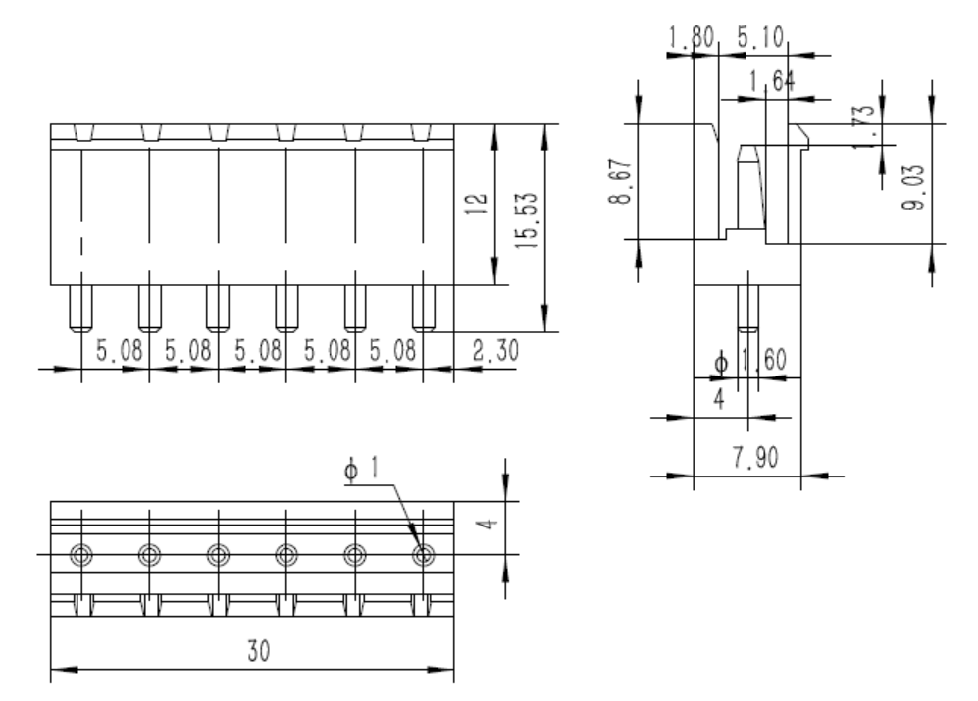
图3 脉冲端子和通信端子
  - 布局
应具备便于自动对接的电气接口，电气接口应包括电流端子、电压端子、电源端子、脉冲端子以及通信端子，且强电端子与弱电端子应分开设计；标准表电气接口布局见附录B。
标准表背面板应具有本文件规定的电气接口之外，常规的电气接线端子可自行定义。
  - 技术要求
    - 外观
要求如下：
标准表电气接口的标识应符合国家相关技术文件的规定，外观要求如下：
a) 标准表的各电气接口应具有清晰、明确、唯一的端子名称标识；
b) HLV信号接口应具有清晰明显的警示标志；
c) 根据GB/T 4026-2004中5.3的规定，保护接地端子应采用颜色标志（绿-黄的标志）或适用的PE、PEN符号来识别，图形符号采用GB/T 5465.2的规定；
d) 所有的标识和标志应具有耐久性，不易被擦除。
    - 环境
要求如下：
标准表的电气接口按说明书规定的高、低温适用温度，分别存储96h，恢复常温后，端子应无变形、
破裂，金属表面不应被氧化。
    - 机械性能
      - 冲击
要求如下：
标准表通过抗机械冲击试验后，电气接口端子应无变形、破裂及松动现象。
      - 振动
要求如下：
标准表通过抗机械振动试验后，电气接口端子应无变形、破裂及松动现象。
      - 耐热阻燃
要求如下：
标准表的电气接口应具有合理的防止火焰蔓延的安全措施，不助燃，移除热源后应自动熄灭。
      - 防护等级
要求如下：
标准表电气接口的防护等级不低于IP30的要求。
    - 电气性能
      - 脉冲输入输出
要求如下：
标准表的脉冲输入输出接口要求如下：
脉冲输出应满足GB/T 17215.211-2021中5.7.3和5.7.4的规定；
脉冲输入应满足GB/T 17215.211-2021中5.8.1的规定。
      - 电气间隙和爬电距离
工作在海拔高度2000m及以下场所的标准表，其电压测量、电流测量及辅助电源端子的任何端子与接地端子之间，以及与脉冲输入输出端子、通信接口之间的电气间隙和爬电距离不应小于表1的规定。工作海拔高度在2000m以上、5000m以下场所的标准表，其电气间隙应乘以表2规定的倍乘系数。
- 电气间隙和爬电距离
电压（峰值）U  V | 最小电气间隙  mm | 最小爬电距离  mm
U≤100 | 0.5 | 1.4
100＜U≤150 | 1.5 | 1.6
150＜U≤300 | 3.0 | 3.2
300＜U≤600 | 5.5 | 6.3
- 海拔高度5000m以下电气间隙的倍乘系数
标准表工作的海拔高度h  m | 倍乘系数
h≤2000 | 1.0
2001＜h≤3000 | 1.14
3001＜h≤4000 | 1.29
4001＜h≤5000 | 1.48
表中数值取自GB/T 17215.231-2021的表5。
电气间隙和爬电距离的测量应符合GB/T 16935.1-2008,6.2的规定。
      - 绝缘电阻
要求如下：
标准表电气接口的导电部件和绝缘部件之间的绝缘电阻值不应小于100MΩ。
      - 接触电阻
要求如下：
标准表电气接口中电流端子金属触点的接触电阻应小于500μΩ。
  - 试验方法
    - 外观
标准表的外观检查按如下方法进行试验：
目视检查标识和标志的符合性或检查供应商提供的文件进行验证；
标志和标识的耐久性按GB/T 17215.231-2021中5.2.2的方法进行试验。
    - 环境
标准表的环境要求按如下方法进行试验：
高温贮存试验按GB/T 2423.2-2008规定的方法进行；
低温贮存试验按GB/T 2423.1-2008规定的方法进行。
试验后，标准表的电气接口应满足第6.2章节的要求
    - 机械性能
      - 冲击
冲击试验按GB/T 2423.5—2019的规定，在三个互相垂直轴线的每个方向上连续冲击三次，并在下列条件下进行：
标准表在非工作状态，带包装；
试验波形：半正弦波冲击脉冲；
峰值加速度: 100m／s²；
脉冲时间: 11ms；
冲击次数：18次。
结构和性能完全对称的试验样品，如有关标准有规定，允许减少试验的方向数及相应的冲击次数。
试验后，上电检查标准表的功能不应损坏，电气接口端子应无变形、破裂及松动现象。
      - 振动
振动试验按GB/T 2423.10-2019的规定，在所有轴线上，并在下列条件下进行：
标准表在非工作状态，无包装；
频率范围：10Hz～150Hz；
交越频率：60Hz；
f＜60Hz，恒定的位移振幅为0.035mm；
f＞60Hz，恒定加速度为4.9m／s2(0.5gn)；
单点控制；
每一轴向扫频周期数：10次。
10个扫频周期约需75min；
一个扫频循环指从10Hz到150Hz再到10Hz的过程，详见GB/T 2423.10-2019,3.4扫频循环的定义。
试验后，上电检查标准表的功能不应损坏，电气接口端子应无变形、破裂及松动现象。
      - 耐热阻燃
标准表电气接口的耐热阻燃试验按GB/T 5169.11-2017规定的方法进行。
试验后，电气接口端子应满足第6.3.3章节的要求
      - 防护等级
标准表电气接口的防护等级试验按GB/T 4208-2017规定的方法进行。
    - 电气性能
      - 脉冲输入输出
标准表脉冲输入输出接口按如下试验方法进行：
脉冲输出试验按GB/T 17215.211-2021中5.7.4.2规定的方法进行；
脉冲输入试验按GB/T 17215.211-2021中5.8.2规定的方法进行；
      - 电气间隙和爬电距离
电气间隙和爬电距离的测量按GB/T 16935.1-2008,6.2的规定进行，试验的结果应满足第6.4.2章节的要求。
      - 绝缘电阻
标准表电气接口的绝缘电阻试验按GB/T 16927.1-2011规定的方法进行，试验的结果应满足第6.4.3章节的要求。
      - 接触电阻
标准表电流端子金属触点的接触电阻试验按GB/T 15078-2021规定的方法进行，试验的结果应满足第6.4.4章节的要求。

- （资料性）

标准表通信协议
  - 通信波特率
标准表通信波特率默认9600bps，可设置。
  - 字节格式
每字节含8位二进制码，传输时加上一个起始位(0)和一个停止位(1)，无校验位， 共 10位。其传输序列如下图所示。D0 是字节的最低有效位，D7 是字节的最高有效位。先传低位，后传高位。
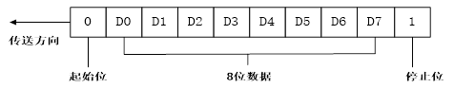
  - 帧格式
帧是传送信息的基本单元。参考帧格式如表 A.1 所示。
表A.1 帧格式
通信规约： MODBUS规约
格式----发送:地址码(8BIT)+功能码(8BIT)+数据区(N*8位)+校验位(16BIT)
地址码 | 28H
主机发送：
地址码 | Address
功能码 | 10H（写命令）
数据区 | 起始地址(2字节)+数据数(2字节)+字节数(1字节)+数据+CRCL+CRCH
从机响应:
地址码 | Address
功能码 | 10H
数据区 | 起始地址(2字节)+数据数(2字节)+CRC
主机发送：
地址码 | Address
功能码 | 03H（读命令）
数据区 | 起始地址(2字节)+数据word数(2字节)+CRCL+CRCH
从机响应:
地址码 | Address
功能码 | 03H
数据区 | 总字节数N+N数据+CRC
只读测量数据寄存器（0600H--067fH）
变量名 |  | 范围 | Byte | 寄存器地址 | 偏移地址
A相电压 |  | 0--600.000000V | 4 | 600H | 0
B相电压 |  | 0--600.000000V | 4 | 602H | 2
C相电压 |  | 0--600.000000V | 4 | 604H | 4
A相电流 |  | 0--200.0000000A | 4 | 606H | 6
B相电流 |  | 0--200.0000000A | 4 | 608H | 8
C相电流 |  | 0--200.0000000A | 4 | 60AH | 10
A相有功功率 |  | -999999.999999--+999999.999999W | 6 | 60CH | 12
B相有功功率 |  | -999999.999999--+999999.999999W | 6 | 60FH | 14
C相有功功率 |  | -999999.999999--+999999.999999W | 6 | 612H | 16
总有功功率 |  | -999999.999999--+999999.999999W | 6 | 615H | 18
A相无功功率 |  | -999999.999999--+999999.999999Var | 6 | 618H | 20
B相无功功率 |  | -999999.999999--+999999.999999Var | 6 | 61CH | 22
C相无功功率 |  | -999999.999999--+999999.999999Var | 6 | 61FH | 24
总无功功率 |  | -999999.999999--+999999.999999Var | 6 | 622H | 26
A相视在功率 |  | 0--+999999.999999VA | 6 | 625H | 28
B相视在功率 |  | 0--+999999.999999VA | 6 | 628H | 30
C相视在功率 |  | 0--+999999.999999VA | 6 | 62CH | 32
总视在功率 |  | 0--+999999.999999VA | 6 | 62FH | 34
A相功率因数 |  | -1.0000000--+1.0000000 | 4 | 632H | 36
B相功率因数 |  | -1.0000000--+1.0000000 | 4 | 634H | 38
C相功率因数 |  | -1.0000000--+1.0000000 | 4 | 636H | 40
总功率因数 |  | -1.0000000--+1.0000000 | 4 | 638H | 42
频率 |  | 40.00000--70.00000HZ | 4 | 63AH | 44
A相相位 |  | -180.000--180.000 | 4 | 63CH | 46
B相相位 |  | -180.000--180.000 | 4 | 63EH | 48
C相相位 |  | -180.000--180.000 | 4 | 640H | 50
总相位 |  | -180.000--180.000 | 4 | 642H | 52
UAUB相位 |  | -180.000--180.000 | 4 | 644H | 54
UAUC相位 |  | -180.000--180.000 | 4 | 646H | 56
电能常数 |  | 0-99999999999999 | 8 | 648H | 58
读写寄存器（0680H--06ffH）
工作模式 |  | 00H--3p4w;  01H--3p3w;  02H--3p4w90Var;  03H--3p3w90Var;  04H--3p3w 60Var;  05H--单相 | 2 | 680H | 0
电压值 |  | 0-7200000（0-720.0000V） | 4 | 681H | 1
电流值 |  | 0-2400000（0-240.0000A） | 4 | 683H | 3
电能脉冲类型 |  | 00H--02H:有功脉冲/无功脉冲/视在脉冲 | 2 | 685H | 5
高低频 |  | 00H高频/01H低频 | 2 | 686H | 6
 |  | 备用
  - 校验位说明
校验位采用CRC校验计算方式，校验位前所有数据（地址码到数据区）都参与CRC校验计算。校验位由2个字节组成，采用16进制表示方式，低位在前，高位在后。
  - 通信举例说明
1）如需设置标准表工作状态（写命令10H）：假设当前工作模式为3P3W，有功电能脉冲输出，输出频率为高频，当前电压值为220V（十进制为2200000，16进制为21 91C0）,当前电流值为100A（十进制为1000000，16进制为0F 4240）， 数据区数据转化为16进制表位；上位机写命令格式帧如下：
28 10 06 80 00 07 0E 00 01 00 21 91 C0 00 0F 42 40 00 00 00 00 41 49
上位机写命令格式帧说明：28H为标准表地址， 10H为功能码（写命令）， 06 80H为写寄存器起始地址，00 07H为写寄存器个数， 0EH为数据区数据字节数；
数据区数据：
00 01H 表示3P3W工作模式（高位在前）；
00 21 91 C0H 表示当前电压输入值为220V（高位在前）；
00 0F 42 40H 表示当前电流输入值为100A（高位在前）；
00 00H 表示有功脉冲输出（高位在前）；
00 00H 表位脉冲为高频输出（高位在前）；
CRC校验位： 41 49 （16进制，低位在前）；
标准表回答如下：
28 10 06 80 00 07 87 52
2）如需读取标准表测量值或工作状态（读命令03H）：假设当前A相电压测量值为220V,B相电压测量值为220.01V，C相电压测量值为220.02V， 当前A相电流测量值为10.001A, B相电流测量值为10.002A,B相电流测量值为9.999A, 上位机只读取标准表三相电压和三相电流测量值，则上位机读命令格式帧如下：
28 03 06 00 00 0C 42 BE
上位机读命令格式帧说明：28H为标准表地址， 03H为功能码（读命令）， 06 00H为读寄存器起始地址，00 0CH为读寄存器个数， 42 BE 为CRC校验码，低位在前，高位在后。
标准表回答如下：
28 03 24 0D 1C EF 00 0D 1D 16 10 0D 1D 3D 20 05 F6 08 10 05 F6 2F 20 05 F5 B9 F0 09 4E
标准表回答命令格式帧说明：28H为标准表地址， 03H为功能码（读命令），0DH为数据区数据字节数（数据长度）；
数据区数据：
0D 1C EF 00 表示A相电压测量值为：220.000000V；
0D 1D 16 10 表示B相电压测量值为：220.010000V；
0D 1D 3D 20 表示C相电压测量值为：220.020000V；
05 F6 08 10 表示A相电流测量值为：10.0010000A；
05 F6 2F 20 表示B相电流测量值为：10.0020000A；
05 F5 B9 F0 表示C相电流测量值为： 9.9990000A；
CRC校验位： 09 4E （16进制，低位在前）；
测量值有符号表示说明：如功率、相位和功率因数有符号的参数，如果测量值为负数，则采用补码表位。

- （资料性）

标准表电气接口布局图

  - 三相标准表各端子结构布局图要求

B.1.1三相标准表背面板结构布局图
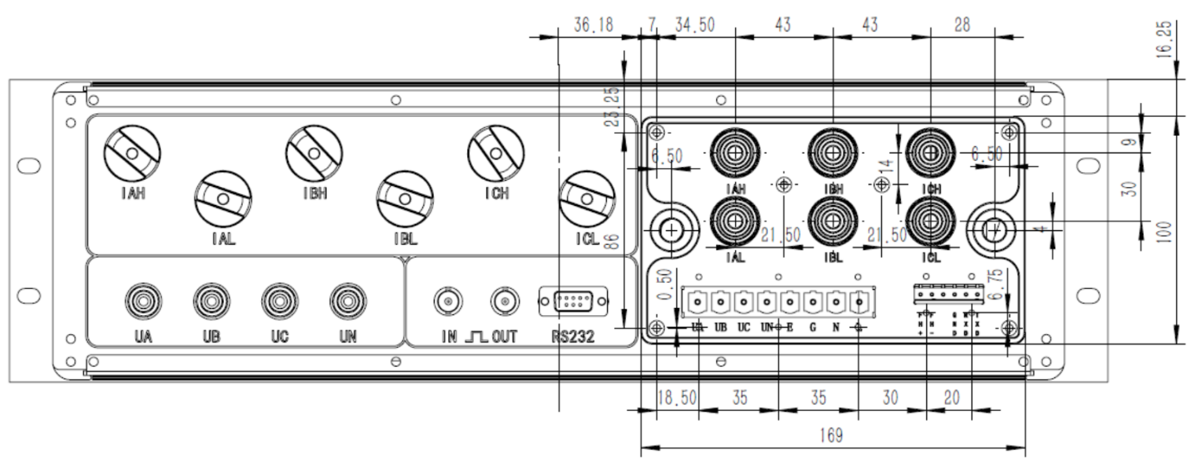
三相标准表背面板的整体布局应按图B.1.1。
B.1.1标准表背面整体布局图

B.1.2三相标准表电气接口布局图要求
电流端子、电压端子与电源端子、脉冲端子和通信端子独立设计，强电与弱电分离。
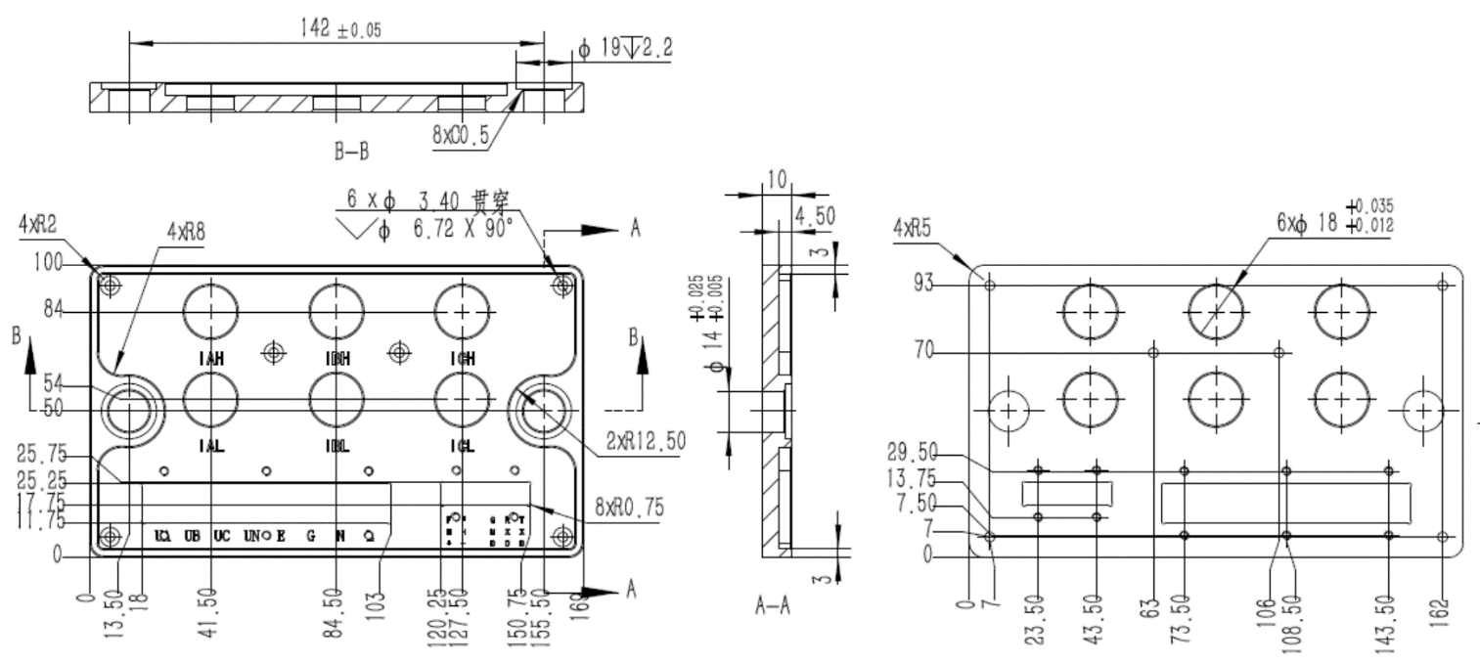
三相标准表电气接口布局如B.1.2。

B.1.2标准表电气接口布局图

B.2三相标准表电气接口-电流端子接口定义
电流端子采用孔径为ϕ6的埋放式端子，每相电流采用单端子输入，最大电流可通过120A,电流端子排列图见B.2,端子定义见表B.1。
B.2 电流端子排列图
表B.1 标准表电气接口-电流端子接口定义
接口 引脚编号 | 信号类别 | 信号名称 | 信号方向 | 说明
1 | 电流 | IAH | -- | 标准电气接口A相电流高端（输入）
4 | 电流 | IAL | -- | 标准电气接口A相电流低端（输出）
2 | 电流 | IBH | -- | 标准电气接口B相电流高端（输入）
5 | 电流 | IBL | -- | 标准电气接口B相电流低端（输出）
3 | 电流 | ICH | -- | 标准电气接口C相电流高端（输入）
6 | 电流 | ICL | -- | 标准电气接口C相电流低端（输出）

B.3标准电气接口-电压和电源端子接口定义-
电压端子和电源端子采用间距为10.2mm的单排凤凰端子,端子排列图见B,3,端子定义见表B.2。
B.3 电压端子和电源端子排列图
表B.2 标准表电气接口-电压端子和电源端子接口定义
接口 引脚编号 | 信号类别 | 信号名称 | 信号方向 | 说明
1 | 电压 | UA | I | 标准电气接口A相电压输入
2 | 电压 | UB | I | 标准电气接口B相电压输入
3 | 电压 | UC | I | 标准电气接口C相电压输入
4 | 电压 | UN | I | 标准电气接口电压低端输入
5 | 预留 | E | -- | 预留接口，无需接线
6 | 地 | G | I | 标准电气接口-大地信号，接外壳
7 | 电源 | N | I | 标准电气接口-辅助电源零线输入
8 | 电源 | L | I | 标准电气接口-辅助电源火线输入

B.4标准电气接口-脉冲和通信端子接口定义
脉冲端子和通信端子采用间距为5mm的单排凤凰端子,端子排列图见B.4 ,端子定义见表B.3。
B.4 脉冲端子和通信端子排列图

表B.3 标准表电气接口-脉冲端子和通信端子接口定义
接口 引脚编号 | 信号类别 | 信号名称 | 信号方向 | 说明
1 | 脉冲 | FOUT+ | o | 标准电气接口—标准表脉冲输出信号
2 | 脉冲 | FOUT- | o | 标准电气接口—标准表脉冲输出信号地
3 | 空 | -- | -- | 预留接口
4 | 地 | GND | -- | 标准电气接口-RS232通信地
5 | 通信 | RXD | I | 标准电气接口-RS232通信标准接收信号，通信速率默认9600bps
6 | 通信 | TXD | O | 标准电气接口-RS232通信标准发送信号，通信速率默认9600bps

